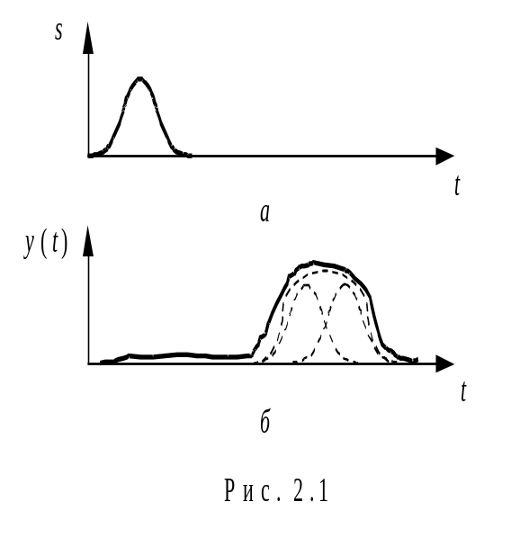том случае, когда при зондировании (облучении) этого сектора приемник локатора улавливает эхо-сигнал, отраженный целью. При этом время запаздывания и доплеровский сдвиг эхо-сигнала относительно зондирующего сигнала содержат сведения о расстоянии до цели и ее радикальной скорости, а положение нормали к фронту отраженной целью волны – о ее угловых координатах. Предположим, что на каком-то зондируемом направлении оказались две близко расположенные цели. Тогда разность времен запаздывания соответствующих им эхо-сигналов относительно зондирующего сигнала s(t) может оказаться меньше длительности последнего, так что эхо-сигналы наложатся друг на друга, образовав суперпозицию (рис. 2.1). Поскольку эта суперпозиция искажается шумом, неизбежно сопутствующим приему, в результирующем колебании y(t) довольно трудно "разглядеть" присутствие именно двух сигналов, а не одного. При бόльшем числе накладывающихся эхо-сигналов отмеченная трудность усугубляется. Таким образом, определение числа сигналов в наблюдаемой реализации и изменение параметров каждого из них при перекрытии существенно сложнее, чем в том случае, когда индивидуальные эхо-сигналы в достаточной степени разнесены по времени запаздывания.
В этом и состоит проблема разрешения по запаздыванию, т. е. выделения полезной информации, заключенной в каждом из наложившихся сигналов, отличающихся друг от друга временем запаздывания. Можно ввести понятие разрешения сигналов по углу (направлению прихода), с которым приходится иметь дело в локаторах, просматривающих заданный сектор с помощью последовательно перемещающегося в пространстве (сканирующего) луча; однако эхо-сигналы от двух целей, расположенных на угловом расстоянии, сравнимом с шириной луча, вновь могут перекрыться друг с другом, что приведет к уже упомянутым последствиям. При этом, пытаясь извлечь необходимые сведения о каждом входящем в принимаемую суперпозицию сигнале, наблюдатель опирается на тот факт, что отличительным признаком индивидуального сигнала является направление прихода. Если, например, наблюдатель знает априори, что эхо-сигналы, которые могут наложиться, отличаются друг от друга доплеровским смещением частоты, и на этой основе строит стратегию определения числа наблюдаемых сигналов и их параметров, то уместно говорить о разрешении по частоте. Характерны для локаторов и такие комбинации, как совместное разрешение во времени запаздывания и углу, времени запаздывания и частоте и т. п.
Ссылка на локационные системы в связи с понятием разрешения не случайна. Именно в локации проблемы разрешения встают особенно остро. Помимо того, что современные радиолокаторы должны решать такие прямо формулируемые на языке разрешения задачи, как определение числа, параметров движения и типов самолетов и кораблей в ордере, локационные наблюдения целей к тому же всегда ведутся на фоне смеси паразитных эхо-сигналов, отраженных морской и земной поверхностями, различными местными предметами, постройками, специально разбрасываемыми маскирующими отражателями и т. д. Очевидно, все мешающие эхо-сигналы однотипны с полезными, и выделить информацию, содержащуюся в последних, можно лишь учтя различие параметров (времени запаздывания, доплеровского сдвига и пр.) полезных и мешающих эхо-сигналов. Таким образом, обработку локационных сигналов на фоне совместно действующих флуктуационных шумов и мешающих отражений можно рассматривать как разновидность разрешения.
Вместе с тем, относить вопросы разрешения исключительно к задачам локации было бы неверно. С необходимостью раздельного извлечения информации из налагающихся друг на друга однотипных сигналов приходится сталкиваться в различных радиоэлектронных системах. В радионавигации и связи приходится разделять многолучевые сигналы, образующиеся за счет многомодового распространения радиоволн на трассе "передатчик – приемник", в системах управления воздушным движением самолетный приемник должен "разглядеть" в потоке ответных сигналов маяка-ответчика сигнал, адресованный ему, на фоне однотипных ответов другим самолетам, и т. д. В итоге целесообразно дать такое обобщающее определение понятия "разрешение": разрешение сигналов по параметру (в общем случае векторному) λ есть извлечение информации из каждого из наблюдаемых одновременно однотипных сигналов, использующее тот факт, что образующие суперпозицию индивидуальные сигналы отличаются друг от друга значениями λ.
Если конкретизировать понятие "извлечение информации", выяснится, что разрешение всякий раз выливается в уже рассматривавшиеся ранее процедуры различения, измерения параметров, обнаружения сигналов. Действительно, пусть известно, что в 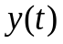 присутствует не более п однотипных сигналов, значение λ каждого из которых принадлежит своей области 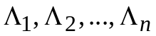 (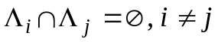). Обозначим эти сигналы как 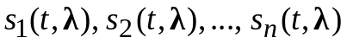, где у сигнала 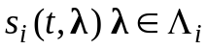. Если извлечение информации означает выяснение того, сколько и каких именно сигналов действительно содержится в наблюдении , то эту задачу можно интерпретировать как проверку 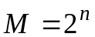 гипотез, т. е. обычное различение (см. [1]) некоторых новых сигналов 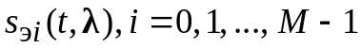, представляющих собой исходные, суммы всевозможных пар исходных, троек исходных и т. д.: 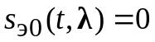, 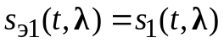, …, 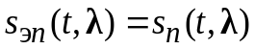, 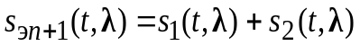, …, 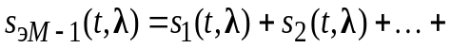 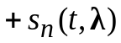. Например, при 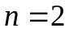 приходим к проверке четырех гипотез:
1) 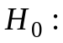 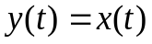 (в ни одного из сигналов 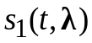, 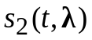 нет);
2) 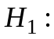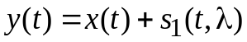 (в присутствует только сигнал 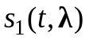);
3) 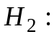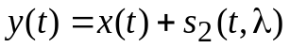 (в присутствует только сигнал 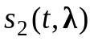);
4) 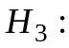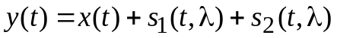 (в присутствуют сигнал и сигнал ).
Если число k и номера 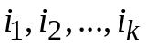 разрешаемых сигналов установлены и извлечение информации состоит в измерении параметров каждого из них, то следует говорить об измерении некоторого результирующего эквивалентного многомерного (составленного из векторов информационных параметров всех сигналов 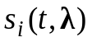) информационного параметра λ_{э} суммарного сигнала 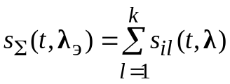, что вновь означает переход к традиционным процедурам оценки либо фильтрации параметров сигналов, рассмотренным в гл. 1.
Таким образом, введенное ранее определение дает статистическую трактовку разрешения на языке уже изучавшихся "стандартных" процедур извлечения информации. Не выходя за рамки статистического подхода, можно вложить в понятие разрешения несколько более узкий смысл. Так, решение вопроса о числе и номерах присутствующих в сигналов из прежнего множества 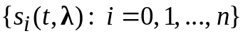 можно трактовать как параллельное обнаружение каждого из п сигналов. При этом сложная гипотеза об отсутствии в конкретного сигнала независимо от наличия или отсутствия остальных проверяется по отношению к альтернативе о наличии в безотносительно к тому, есть в другие сигналы или нет. Очевидно, при каждой процедуре обнаружения все сигналы, кроме обнаруживаемого i-го, выступают в роли мешающих, т. е. являются помехой. Аналогично, измерение параметров индивидуальных перекрывающихся сигналов можно разбить на ряд параллельных измерений параметров каждого отдельно взятого (i-го) сигнала, считая по отношению к нему все остальные сигналы, входящие в наблюдаемую суперпозицию, помехами. Например, при обнаружении или измерении параметров сигнала помехами в дополнение к шуму являются , 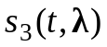, …, 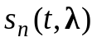; при обнаружении или измерении параметров в результирующую помеху входят 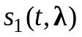, , …, и т. д. Такая интерпретация разрешения по параметру λ позволяет определить его как обнаружение либо измерение параметров некоторого полезного сигнала в условиях совокупного мешающего воздействия флуктуационных шумов и помех в виде суперпозиции копий полезного сигнала, отличающихся от последнего значениями λ. Термин "разрешающая способность" при этом означает способность к выполнению соответствующей функции (обнаружения, измерения параметров) в присутствии помех названной природы. Иногда используют уточняющие названия "разрешение-обнаружение" и "разрешение-измерение" [6], желая этим подчеркнуть, что в первом случае целью разрешения является установление факта наличия i-го сигнала в наблюдении , во втором – измерение параметров этого сигнала.
Статистическое толкование разрешающей способности учитывает конечные цели обработки наблюдений в радиоэлектронных системах и является более содержательным, чем заимствованное из классической оптики детерминистское. Напомним, что, согласно введенному У. Рэлеем классическому определению, разрешающая способность оптических приборов "есть способность этих приборов давать раздельные изображения двух близких друг к другу точек объекта", причем "наименьшее линейное или угловое расстояние между двумя точками, начиная с которого их изображения сливаются" [БСЭ, Т. 21. с. 430], может служить количественной мерой разрешающей способности.
Если попытаться отнести подобное определение к радиоэлектронным приборам, то получится примерно следующее: разрешающая способность радиоэлектронного прибора есть способность давать такой суммарный отклик на суперпозицию двух различающихся значениями параметра λ сигналов, в котором просматриваются два максимума, соответствующих отдельным сигналам. Мерой разрешающей способности при этом может служить минимальная разница значений λ накладывающихся сигналов, при которой указанные два максимума еще не воспринимаются как один.
Несмотря на принципиальные различия статистического и детерминистского подходов к проблеме разрешения, практические выводы, получаемые на их основе, нередко совпадают. Причиной этого является то, что статистические и детерминистские характеристики разрешающей способности находятся в сильной зависимости от одной и той же величины – функции неопределенности сигнала по параметру λ (см. гл. 1).

2.2. Функция неопределенности в теории разрешения

Ранее отмечалось, что статистическая интерпретация позволяет переформулировать любую задачу разрешения в терминах обнаружения, различения, измерения параметров сигналов. Подобная трансформация подразумевает расшифровку конкретной цели разрешения и введение подходящих новых моделей сигналов и помех, адекватных исходной постановке. С учетом этого можно успешно применять развитый в предыдущих главах аппарат для статистического синтеза оптимальных в том или ином смысле алгоритмов и устройств разрешения сигналов. В специальной литературе можно найти многочисленные примеры такого рода решений, от обсуждения которых на страницах данной книги придется воздержаться, во-первых, из-за ограниченного объема, а во-вторых, вследствие того, что с методологической точки зрения соответствующие задачи не новы по сравнению с рассмотренными в предшествующих разделах настоящего пособия и [5]. Более важным представляется изучение влияния законов и параметров модуляции сигналов на разрешающую способность и критерии рационального выбора сигналов, связанные с характеристиками разрешающей способности. Начнем со следующей задачи. Пусть необходимо установить, отсутствует или присутствует на входе некоторого устройства полезный радиосигнал 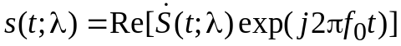 с комплексной огибающей 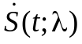, имеющий значение некоторого неэнергетического параметра, равное . При этом известно, что наблюдениям сопутствует помеха в виде белого шума 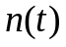 и, быть может, складывающегося с ним мешающего сигнала. Под последним понимается копия полезного сигнала 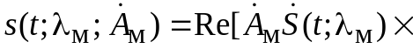
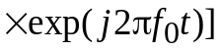, у которой комплексная амплитуда 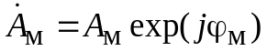 (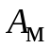 и 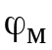 – неизвестные амплитуда и начальная фаза мешающего сигнала), а упомянутый неэнергетический параметр равен 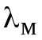. Мешающий сигнал может присутствовать или отсутствовать в составе суммарной помехи. Нетрудно понять, что речь идет о разрешении-обнаружении, т. е. о проверке двух (сложных) гипотез
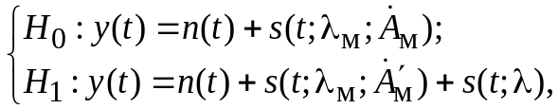 (2.1)
причем 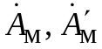 могут быть и равными нулю, что соответствует отсутствию мешающего сигнала на входе. Отметим, что вследствие априорной неизвестности значений комплексной амплитуды мешающего сигнала их при гипотезах H₀ и Н₁ следует полагать разными (в (2.1) 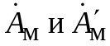).
Для того чтобы выяснить, какая форма (закон модуляции, структура) сигнала является оптимальной для данной задачи, следовало бы найти значения ФП при гипотезах H₀ и Н₁ (если известно априорное распределение 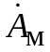) и, составив отношение правдоподобия, получить оптимальное правило разрешения-обнаружения. После этого вычисление вероятностей ложной тревоги и пропуска сигнала позволило бы выявить их зависимость от функции , а следовательно, определить и наилучшую форму сигнала. Однако, пожертвовав точными количественными зависимостями, можно на качественном уровне проследить связь характеристик разрешения с законом модуляции сигнала . Действительно, при фиксированных значениях А_{м} и 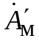 гипотезы H₀ и Н₁ будут тем заметнее отличаться одна от другой, чем больше евклидово расстояние между парой сигналов 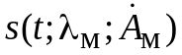 и 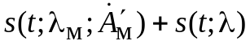, так как, в соответствии с (2.1), проверка H₀ относительно

